Nama Tugas : Final Project - PRD

Kelompok : 46

Nama Anggota:

**Product Management**

1. Nabilah Nurunnisa
2. Suci Wiatanti Gusti
3. Shabira Khairunnisa Pratidina

**Data Analytics**

1. Mochammad Rizki Aji Santoso
2. Muhammad Alam Dziaulhaq
3. Muhammad Syaiful Illah Syarif
4. Mutiara Putri Maharani

**UI/UX Design**

1. Luis Figo
2. Anisa Ratuliza
3. Muhammad Andryan Juliardy

**PRD - Aplikasi Mover**

Topic : Aplikasi Layanan Pemesanan Transportasi Umum (Pengurangan Emisi, Polusi, dan Penggunaan Bahan Bakar)

### **Background**

Perubahan iklim umumnya dipahami sebagai fenomena pemanasan global, yang disebabkan oleh peningkatan gas rumah kaca di atmosfer yang berlangsung selama jangka waktu tertentu. Penyebab pemanasan global dan perubahan iklim banyak sekali dan berdampak pada keberadaan manusia.

Interaksi antara unsur-unsur pembentuk iklim dan penyebab eksternal seperti letusan gunung berapi, variasi sinar matahari, dan faktor-faktor yang disebabkan oleh aktivitas manusia seperti peralihan penggunaan lahan dan pembakaran bahan bakar fosil menyebabkan iklim terus berubah.

Pembakaran bahan bakar fosil menghasilkan emisi gas rumah kaca yang menyelimuti bumi seperti selimut, menyerap panas matahari dan meningkatkan suhu. Metana dan karbon dioksida adalah dua contoh emisi gas rumah kaca yang berkontribusi terhadap perubahan iklim. Hal ini diakibatkan oleh penggunaan bensin untuk menggerakkan sepeda motor atau mobil.

Selain itu, salah satu masalah lingkungan hidup paling mendesak yang dihadapi dunia saat ini adalah polusi udara. Karena polusi udara menjadi ancaman besar bagi lingkungan dan kesehatan masyarakat di Indonesia, hal ini juga menjadi topik perbincangan yang tidak dapat dihindari dalam wacana publik akhir-akhir ini.

Sebagai komitmen Indonesia dalam mendukung Kesepakatan Paris (Paris Agreement) untuk menjaga kenaikan suhu rata-rata tidak mencapai 2oC di atas suhu sebelum masa Revolusi Industri dan mengupayakan lebih lanjut hingga tidak lebih dari 1,5oC. Maka kita harus melindungi lingkungan dan alam dengan menerapkan perilaku sadar ekologis. Mengingat alam merupakan tempat tinggal manusia saat ini, kesejahteraan masyarakat akan terkena dampak langsung dari kondisi lingkungan. Oleh karena itu, sudah sepatutnya kita menggunakan transportasi umum untuk meminimalisir polusi dan konsumsi bahan bakar guna melindungi diri dari kerusakan lingkungan di Bumi.

### **Problem Statement**

1. Supporting Data / Theories
2. Meningkatnya polusi menyebabkan kualitas udara yang semakin memburuk, karena semakin meningkatnya penggunaan transportasi pribadi.
3. Kurang tertariknya masyarakat untuk menggunakan transportasi umum.
4. Menimbulkan dampak un produktif bagi masyarakat, karena sebagian besar waktu hilang di perjalanan akibat kemacetan.
5. Sulitnya masyarakat dalam mengakses layanan transportasi umum.
6. Tingginya penggunaan BBM, karena semakin meningkatnya penggunaan transportasi pribadi.
7. Existing Experience
8. Berdasarkan analisis Badan Meteorologi, Klimatologi, dan Geofisika (BMKG) di 116 stasiun pengamatan, data Perubahan Iklim Ekstrim menunjukkan rata-rata suhu udara pada September 2023 sebesar 27,0 derajat Celcius. Sedangkan pada periode 1991-2020, rata-rata suhu udara klimatologis di Indonesia pada September 2023 sebesar 26,6 derajat Celcius. Dimana kisaran suhu umumnya antara 20,1-28,6 °C. Selain itu, bukti statistik menunjukkan bahwa suhu rata-rata Indonesia terus meningkat sejak tahun 1985. Dengan demikian, rata-rata Indonesia tidak pernah mengalami suhu tahunan yang lebih rendah sejak saat itu (Taufani, 2023).

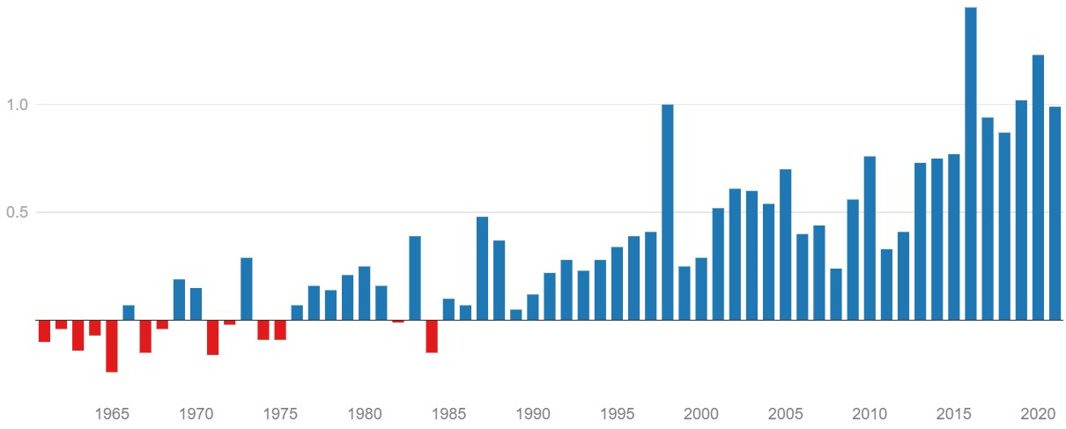

Peningkatan Suhu Rata-Rata Indonesia 1961-2021 (°C)

1. Ratusan bahan kimia berbeda membentuk polusi yang terbentuk dan menjadi bagian dari karbon yang dihasilkan. OurWorldInData menunjukkan bahwa pada tahun 1889 hingga 2021, emisi karbon dioksida (CO2) akan terus meningkat. Faktanya, Indonesia menghasilkan 14,93 miliar ton karbon pada tahun 2021, yang merupakan rekor negara selama itu. Secara alami, seiring dengan meningkatnya kadar CO2, suhu bumi juga akan meningkat, sehingga meningkatkan kemungkinan ancaman terhadap berbagai aspek kehidupan manusia (Taufani, 2023).

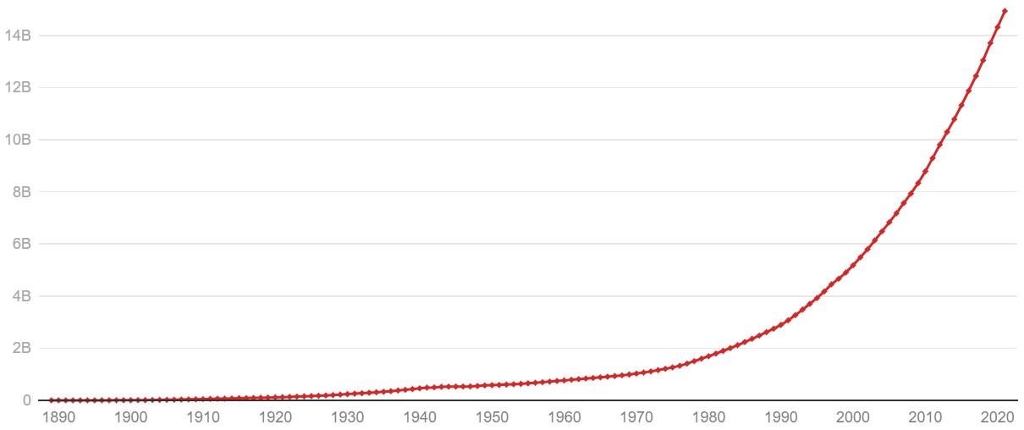

Tingkat Kumulatif Emisi Co2 Indonesia (ton)

1. Kementerian Energi dan Sumber Daya Mineral memperkirakan Indonesia menggunakan bahan bakar minyak (BBM) RON 90 sebanyak 29,68 juta kiloliter pada tahun 2022. Dibandingkan tahun sebelumnya, yang konsumsinya sebesar 23,3 kiloliter, meningkat sekitar 27% dan menjadi rekor tertinggi dalam beberapa waktu terakhir (Ahdiat, 2023)

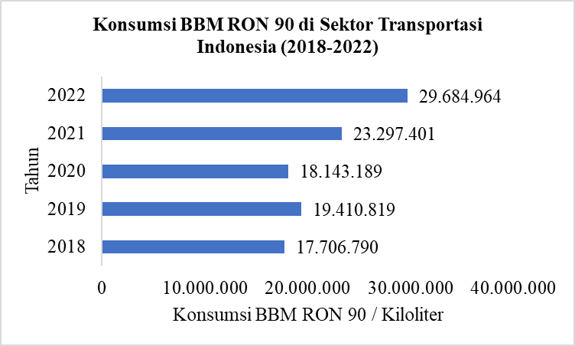

Konsumsi BBM RON 90 di Sektor Transportasi Indonesia (2018-2022)

1. Minat masyarakat untuk menggunakan angkutan umum masih cukup rendah. Temuan survei Litbang Kompas bertajuk “Peningkatan Pelayanan Transportasi Umum Atasi Kemacetan Ibu Kota” menunjukkan hal tersebut (Muhamad, 2023).

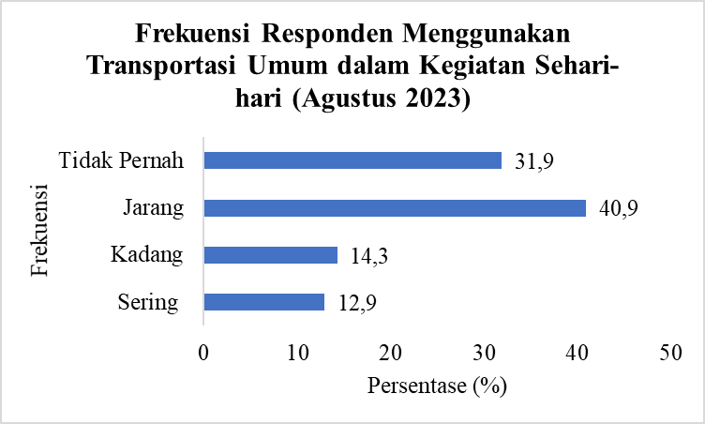

Frekuensi Responden Menggunakan Transportasi Umum dalam Kegiatan Sehari-hari (Agustus 2023)

1. Kementerian Perhubungan (Kemenhub) mencatat jumlah bus antar provinsi di Indonesia cenderung menurun sejak 2016-2020. Rata-rata pertumbuhan jumlah bus antar provinsi dalam lima tahun terakhir mengalami penurunan sebesar 11,38%. Rinciannya, jumlah bus antar provinsi sebanyak 22.742 unit pada tahun 2016. Jumlah tersebut menurun menjadi 16.238 unit pada tahun 2017. Setahun kemudian, jumlah bus antar provinsi sedikit meningkat menjadi 16.353 unit. Namun angkanya kembali menurun signifikan menjadi 12.367 unit pada tahun 2019 (Rizaty, 2021).

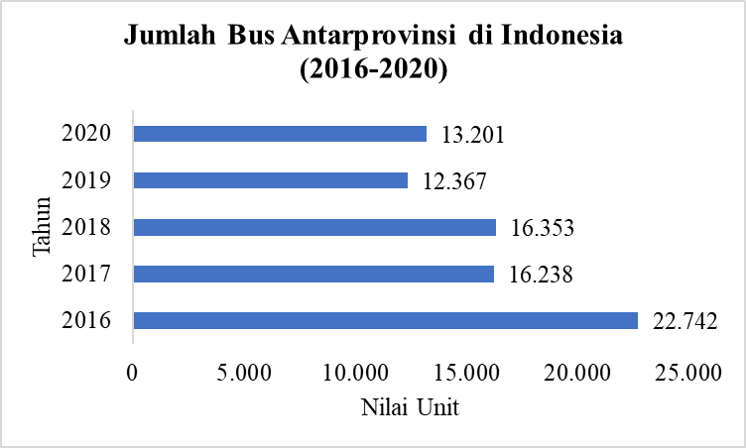

Jumlah Bus Antar Provinsi di Indonesia (2016-2020)

1. Berdasarkan laporan Badan Pusat Statistik (BPS), terdapat 30,53 juta orang yang melakukan perjalanan kereta api di Indonesia pada Mei 2023. Rinciannya, terdapat 29,88 juta penumpang kereta api di Pulau Jawa pada Mei 2023. Dari jumlah tersebut, 23,71 juta merupakan penumpang kereta api. KA Jabodetabek dan 6,17 juta penumpangnya berada di luar Jabodetabek. Antara Januari dan Mei 2023, secara keseluruhan terdapat 443,95 juta penumpang kereta api, naik 374,56% dibandingkan periode yang sama tahun 2022 (Annur, 2023).
2. Sejak 15 Juni 2022, terjadi peningkatan konsentrasi PM2.5 yang mencapai puncaknya pada 148 µg/m3 (mikrogram per meter kubik). Kombinasi kondisi meteorologi yang mendukung peningkatan konsentrasi PM2.5 dan sumber emisi dari penyumbang polusi udara menjadi penyebab menurunnya kualitas udara di wilayah Jakarta dan sekitarnya (Ibrahim, 2023).
3. Why This Problem?
4. Polusi udara dapat menyebabkan berbagai gangguan kesehatan seperti penyakit pernapasan, iritasi mata, stroke, dan juga penyakit jantung.
5. Pembakaran bahan bakar fosil melepaskan gas rumah kaca yang tetap berada di atmosfer selama ratusan tahun.
6. Dengan naiknya bahan bakar menjadikan biaya produksi akan naik, dengan biaya produksi yang naik maka kebutuhan masyarakat seperti sandang, pangan, pakan yang berasal dari sektor industri pun akan naik. Hal ini yang menjadikan inflasi pada suatu negara berlangsung secara lama dan terus-menerus.
7. Approach
8. Dengan adanya aplikasi ini dapat membentuk kesadaran masyarakat untuk mengurangi polusi dan bahan bakar melalui pembiasaan untuk menggunakan transportasi umum.
9. Dengan adanya aplikasi ini maka pemerintah dapat menyediakan layanan transportasi umum yang lebih ramah lingkungan dan dapat memberikan pelayanan kepada masyarakat dengan lebih baik dan mudah.
10. Dengan adanya aplikasi ini pemerintah dapat meningkatkan penggunaan layanan transportasi umum untuk masyarakat, sehingga dapat mengurangi polusi udara, kemacetan, dan penggunaan BBM.
11. Aplikasi ini membantu pemerintah untuk mengontrol emisi karbon yang ditimbulkan oleh transportasi umum.
12. **Proposed Solutions**



Membuat aplikasi “Mover” yakni suatu aplikasi layanan pemesanan transportasi umum yang berfokus pada mengatasi permasalahan perubahan iklim. Tujuan dibuatnya aplikasi Mover adalah untuk meningkatkan penggunaan transportasi umum serta mengurangi polusi udara dan penggunaan bahan bakar, salah satunya dengan mengkampanyekan penggunaan transportasi umum. Pada aplikasi ini pengguna yang aktif menggunakan transportasi umum akan diberikan voucher diskon sebagai motivasi untuk meningkatkan penggunaan transportasi umum dan meningkatkan kesadaran masyarakat mengenai emisi karbon yang ditimbulkan akibat penggunaan transportasi pada lingkungan.

### **Users**

1. Masyarakat sebagai pengguna transportasi pribadi yang ingin dibiasakan menggunakan transportasi umum.
2. Masyarakat yang ingin mengetahui dan berkontribusi pada penurunan emisi karbon.
3. Perusahaan yang merekomendasikan pegawainya untuk menggunakan transportasi umum.
4. Pemerintah yang memiliki wewenang membuat kebijakan dan menyediakan transportasi umum untuk digunakan masyarakat.
5. Admin yang bertugas mengatasi kendala yang dialami user.
6. **Solution Hypotheses**
7. Mengoptimalkan rute dan jaringan transportasi umum dapat meningkatkan efisiensi perjalanan dan menjangkau lebih banyak wilayah akan membuatnya lebih menarik untuk pengguna.
8. Pemanfaatan teknologi informasi dan mengembangkan aplikasi mobile untuk pembelian tiket, memberikan informasi waktu tiba secara real-time, dan menawarkan peta rute yang mudah diakses dapat meningkatkan kenyamanan dan aksesibilitas informasi terkait transportasi umum, membuatnya lebih mudah digunakan oleh masyarakat.
9. Sistem tarif yang dinamis dan program voucher diskon yang diberikan pada masyarakat yang berlangganan dapat meningkatkan daya tarik ekonomis transportasi umum, membuatnya lebih menarik bagi masyarakat.
10. Masyarakat dapat mengakses dan mendapatkan pemberitahuan mengenai kegiatan penggunaan transportasi umum dan mengenai program mengurangi emisi karbon yang dihasilkan.
11. Masyarakat menjadi terbiasa menghitung pengeluaran emisi pribadi dari penggunaan transportasi.

### **High-level Requirement**

User: Masyarakat

1. Sebagai masyarakat, saya ingin mendapatkan informasi akurat tentang jadwal dan rute transportasi umum.
2. Sebagai masyarakat, saya ingin mendapatkan kemudahan pembayaran dan booking online untuk menghemat waktu.
3. Sebagai masyarakat, saya ingin mendapatkan diskon saat berlangganan memesan transportasi umum.
4. Sebagai masyarakat, saya ingin mengetahui emisi karbon yang dikeluarkan saat menggunakan transportasi.
5. Sebagai masyarakat, saya ingin mengetahui pengaruh dan penurunan emisi karbon ketika menggunakan transportasi umum.

User: Pemerintah dan Perusahaan

1. Sebagai pemerintah, saya ingin mengintegrasikan transportasi umum yang tersedia ke aplikasi Mover.
2. Sebagai pemerintah, saya ingin masyarakat mudah menggunakan aplikasi Mover.
3. Sebagai pemerintah, saya ingin meningkatkan penggunaan transportasi umum untuk mengurangi emisi karbon.
4. Sebagai pemerintah, saya ingin mengurangi emisi sebagai salah satu komitmen mencapai target net zero emission.
5. Sebagai perusahaan, saya ingin bekerjasama dengan pemerintah untuk menggunakan transportasi umum sebagai alat transportasi karyawan agar lebih ramah lingkungan.

User: Admin

1. Sebagai admin, saya ingin menerima masukan dari user.
2. Sebagai admin, saya ingin membantu dalam mengatasi kendala yang dialami user.
3. Sebagai admin, saya ingin memberikan pemberitahuan mengenai emisi kepada pengguna aplikasi mover.

### **High-level Features**

1. Daftar/Log in
2. Daftar
3. Nomor Telepon
4. Email
5. Password
6. Log in
7. Email & Password
8. Google
9. Facebook
10. Nomor Telepon
11. Forgot Password
12. Reset dengan Gmail/Nomor Telepon
13. Reset Password
14. Home page
15. Nama Aplikasi & Notifikasi (Halaman Notifikasi)
16. Event (Promo, berita mengenai polusi udara, berita mengenai emisi kendaraan)
17. Nama, Point, Mover Pay, Scan
18. Bus, Train, MRT (Memilih lokasi, rincian pemesanan tiket disertai laporan emisi sesuai jarak tempuh)
19. Rekomendasi (Event yang berlangsung)
20. Profile
21. Notifikasi
22. Info Akun (Username, Foto Profil, Gmail, Nomor Telepon, Ubah Profile)
23. Mover Pay (Saldo dan point)
24. My Reward (My Promo)
25. Fitur Member (My Refund)
26. Priority Member (Basic, Premium)
27. Settings (My Account, Preferences, Log Out)
28. Booking
29. Tiket
30. History
31. Reschedule
32. Refund

### **OKR Aplikasi Mover**

| **Objective** | **Key Result** |
| --- | --- |
| Meningkatkan layanan transportasi umum di Indonesia. Dengan menyediakan aplikasi “Mover” yang terintegrasi layanan transportasi umum dan pembelian tiket. | Meningkatkan indeks kepuasan masyarakat terhadap layanan transportasi umum sebesar 50%. |
| Feedback mengenai kemudahan yang diterima 60% menunjukkan feedback positif. |
| Meningkatkan aksesibilitas transportasi umum dengan memberikan bantuan yang disediakan pemerintah untuk menggunakan transportasi umum dalam aplikasi Mover. | Mengurangi biaya untuk yang dikeluarkan untuk transportasi 25%. |
| Menaikan tingkat penggunaan layanan transportasi umum masyarakat sebesar 25%. |
| Mengurangi tingkat polusi udara akibat transportasi dengan menyediakan aplikasi transportasi umum yang lebih ramah lingkungan dan dapat menunjukan tingkat polusi udara yang dihasilkan dari transportasi. | Mengurangi tingkat polusi udara sebesar 15%. |
| Menurunkan emisi gas rumah kaca 15%. |
| Meningkatkan kemudahan dalam mengakses layanan transportasi umum bagi masyarakat sebesar 40%. |
| Mengurangi penggunaan bahan bakar dari transportasi pribadi dengan menyediakan layanan melalui aplikasi mover. Sehingga, masyarakat lebih tertarik menggunakan transportasi umum yang lebih ramah lingkungan. | Peningkatan efisiensi bahan bakar sebesar 10%. |
| Menurunkan emisi gas rumah kaca 15%. |
| Mengurangi penggunaan BBM dari transportasi pribadi 10%. |
| Aplikasi Mover membantu meningkatkan penggunaan transportasi umum sehingga dapat mengurangi polusi dan penggunaan bahan bakar oleh transportasi pribadi. | Penggunaan transportasi umum dengan memesan melalui aplikasi meningkat sebesar 25% dalam satu tahun. |
| Aplikasi Mover dapat memberikan layanan pemesanan transportasi umum yang sesuai dengan kebutuhan user. | Dari 100% riwayat aktivitas dalam aplikasi Mover, 80% diantaranya dapat menggunakan fitur Reschedule dan Refund sesuai kebutuhan user. |

1. **Wireframe**

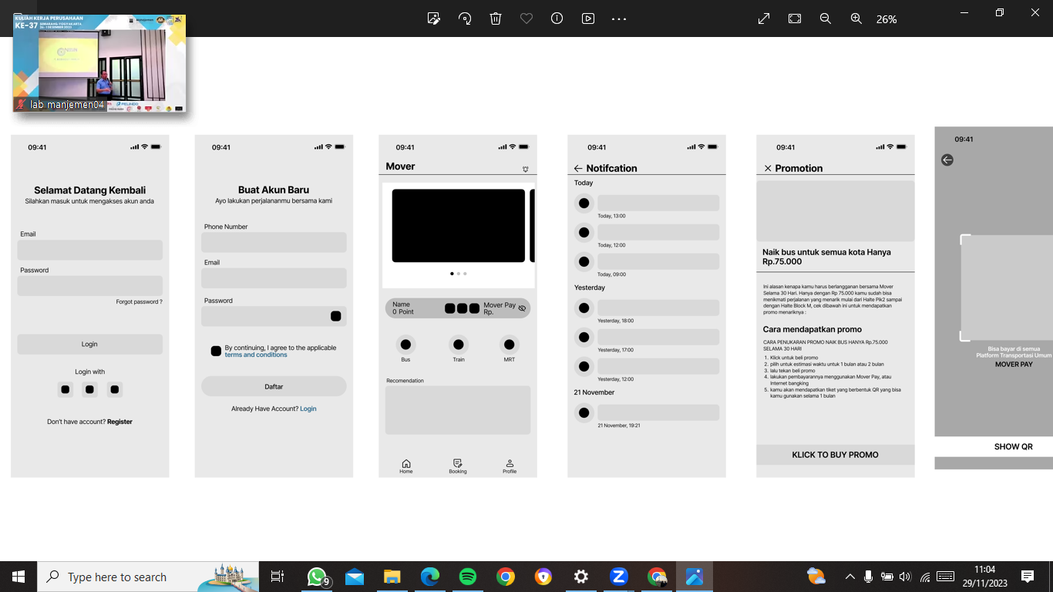

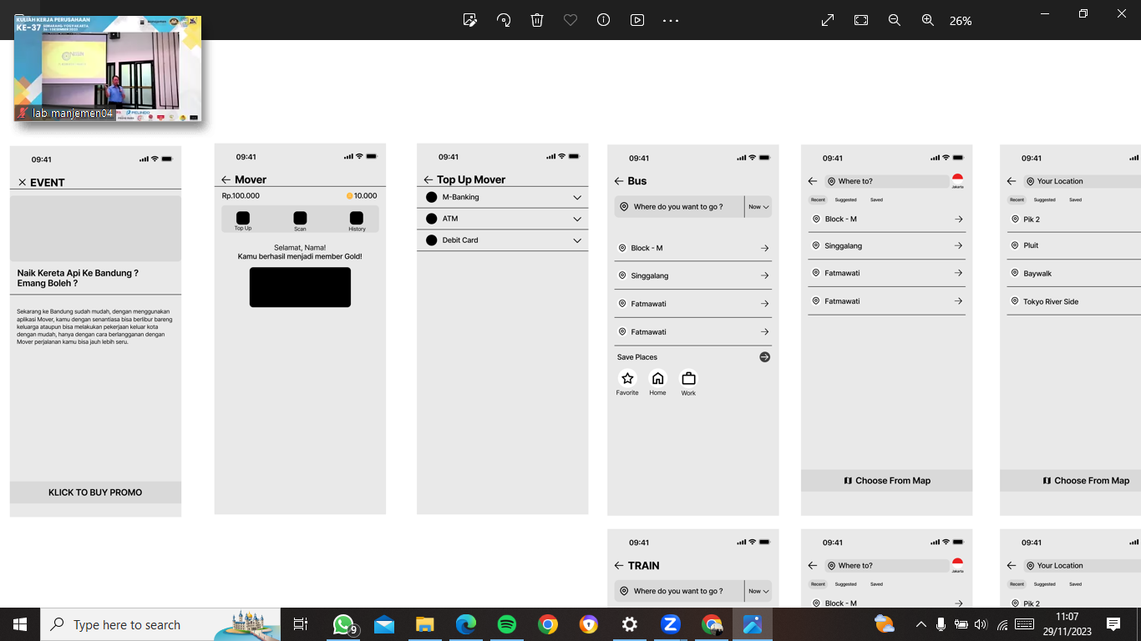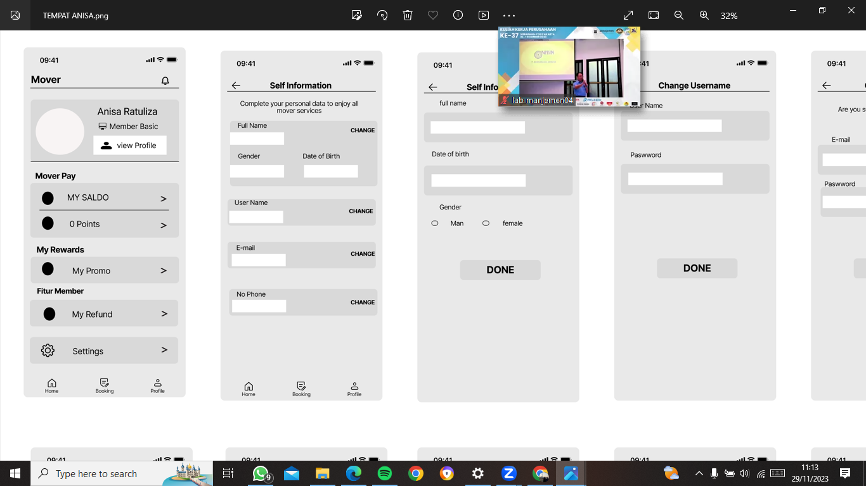

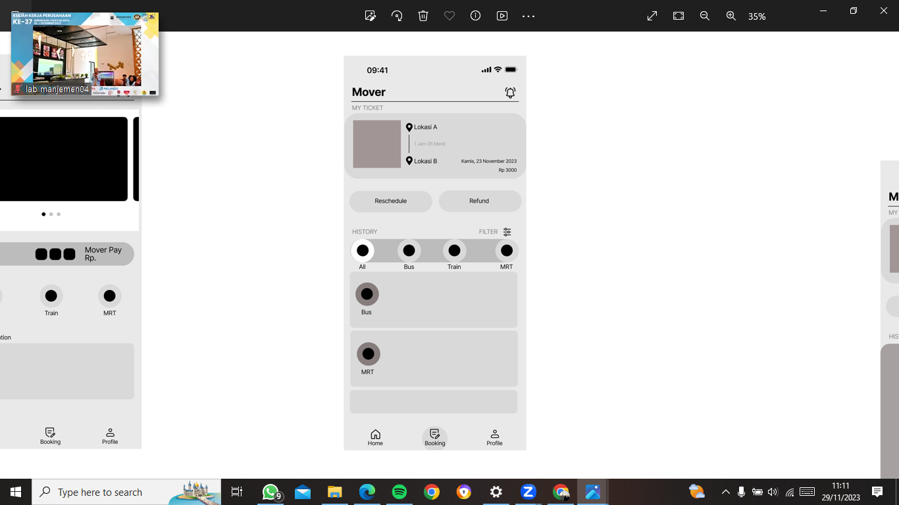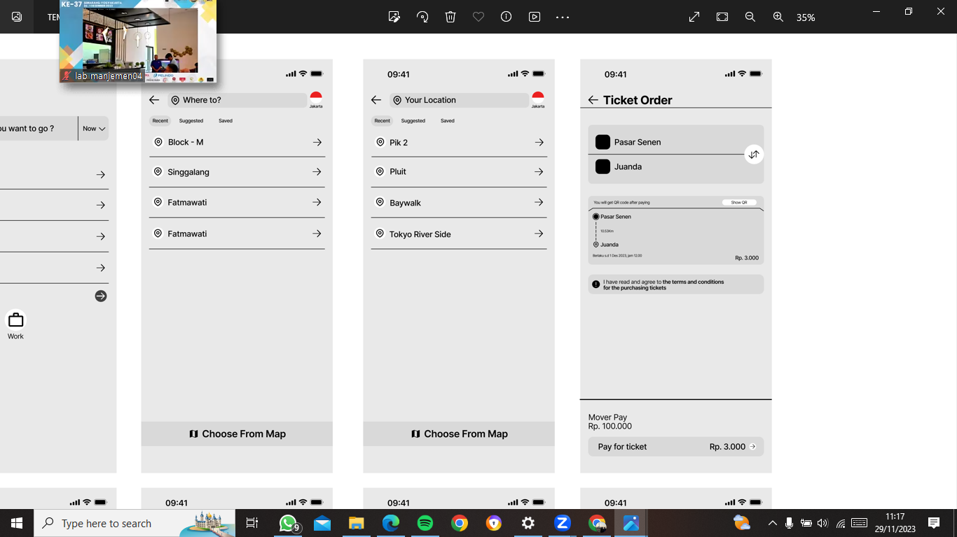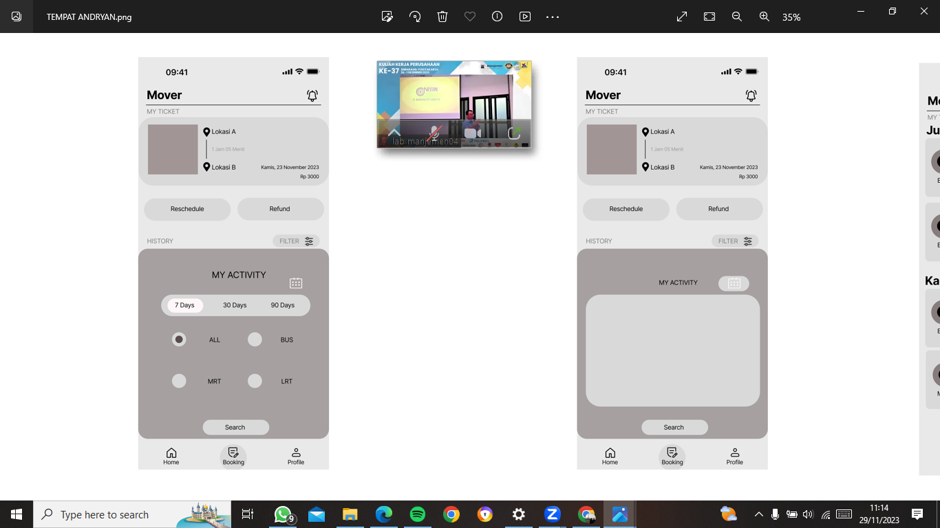

1. **User Flow**
2. Daftar/Login



1. Homepage



1. Profile



1. Booking



1. **User Story**

**About priority score: highest score p0, lowest score p3**

Epic 1: Daftar/Log in

| **No.** | **User Story** | **Requirement / Acceptance Criteria** | **Prio** | **Notes** | **Wireframe** |
| --- | --- | --- | --- | --- | --- |
| 1. | Sebagai pengguna di Mover,  Saya ingin data yang diperlukan untuk mendaftar tidak terlalu banyak,  Sehingga saya dapat dengan mudah mendaftar di Mover. | * Tampilan data yang diisi:  1. Nomor Telepon 2. Email 3. Password  * Data pada saat mendaftar tersimpan di database sehingga user tidak perlu melalui alur mendaftar lebih dari satu kali. | p0 |  |  |
| 2. | Sebagai pengguna di Mover,  Saya ingin dapat menggunakan berbagai pilihan cara login,  Sehingga saya dapat dengan mudah masuk di Mover. | * User bisa login dengan cara:  1. Email & Password 2. Google 3. Facebook 4. Nomor Telepon  * Jika user lupa password, dapat direset dengan Gmail/Nomor Telepon lalu Reset Password. | p0 |  |  |
| 3. | Sebagai admin,  Saya ingin memverifikasi akses pengguna,  Sehingga dapat memberi hak akses user. | Menyediakan fitur login dan sign in. | p0 | Mengintegrasikan dengan data user. |  |

Epic 2: Homepage

| **No.** | **User Story** | **Requirement / Acceptance Criteria** | **Prio** | **Notes** | **Wireframe** |
| --- | --- | --- | --- | --- | --- |
| 1. | Sebagai pengguna di Mover,  Saya ingin melihat dan mengakses semua fitur pada aplikasi mover, seperti notifikasi, infografis, informasi berita, infografis promo, Nama, Point, Scan, Top Up, History, Mover Pay, Saldo, memesan tiket (Bus, Train, dan MRT), dan rekomendasi event pada Homepage.  Sehingga saya dapat melihat dan mengakses semua yang dibutuhkan hanya melalui Homepage, | * Nama aplikasi ditulis Mover dan di letakkan pada pojok kiri atas. * Tombol notifikasi berbentuk lonceng, diletakkan pada pojok kanan atas, dan dapat diklik. * Informasi berita dan promo dibuat dalam bentuk infografis yang dapat diklik dan digeser seperti Carousel. * Ketika infografis diklik, lalu diarahkan ke halaman promo atau berita yang detail. * Nama, Point, Scan, Top Up, History, Mover Pay, dan Saldo diletakkan dibawah infografis serta dapat diklik. * Nama dan jumlah poin diletakkan sebelah kiri dan jika diklik arahkan ke halaman saldo dan poin. * Scan, Top Up, History diletakkan sesuai urutan di tengah dan diberi gambar pada masing-masing fitur. * Mover Pay dan jumlah saldo diletakkan di sebelah kanan dan terdapat tombol mata. * Setiap transportasi umum menggunakan gambar sesuai jenis transportasinya. * Bus, Train, dan MRT diletakkan di bawah fitur Nama, Point, Scan, Top Up, History, Mover Pay, dan Saldo. * Bus diletakkan sebelah kiri Train. * Train diletakkan di tengah antara Bus dan MRT. * MRT diletakkan di sebelah kanan Train. * Rekomendasi diletakkan di bawah opsi transportasi umum berbentuk infografis yang dapat di klik. | p0 | * User diberikan infografis mengenai pengeluaran karbon yang disebabkan oleh transportasi. * Menyediakan informasi edukatif tentang manfaat penggunaan transportasi umum, termasuk pengurangan lalu lintas, pengurangan emisi karbon, dan manfaat lainnya bagi lingkungan. |  |
| 2. | Sebagai pengguna di Mover,  Saya ingin melihat notifikasi aktivitas yang ada pada aplikasi mover perhari.  Sehingga saya dapat mengetahui dan membaca notifikasi yang diterima. | * Jika tombol lonceng pada Homepage di klik arahkan pada halaman notifikasi. * Pada pojok kiri atas terdapat tulisan Notification dan tombol panah ke kiri untuk keluar dari halaman notifikasi. * Notifikasi dibuat rekapan per hari berisi ikon jenis notifikasinya, isi notifikasi, dan waktu notifikasi diterima. | p0 | Notifikasi yang diberikan:   * Perubahan jadwal atau keberangkatan. * Kualitas udara. * Himbauan mengenai emisi karbon. * Promo. * Mover Pay |  |
| 3. | Sebagai pengguna di Mover,  Saya ingin melihat detail promo yang dapat diakses melalui infografis pada Homepage,  Sehingga saya dapat mengetahui detail dan cara mendapatkan promo. | * Pojok kiri atas terdapat tulisan Promotion dan tombol X untuk keluar dari halaman promo. * Terdapat infografis dan penjelasan mengenai promo, cara mendapatkan promo, dan tombol untuk membeli promo. * Ukuran judul promo lebih besar dibanding penjelasan mengenai promo. | p1 |  |  |
| 4. | Sebagai pengguna di Mover,  Saya ingin dapat scan QR Code,  Sehingga saya dapat melakukan pembayaran dengan scan QR Code. | * Fitur Scan jika diklik arahkan ke halaman Scan. * Pojok kiri atas terdapat tombol panah ke kiri untuk keluar dari halaman Scan. * Pojok kanan atas terdapat tombol untuk akses galeri. * Pada bagian tengah terdapat kamera hidup. * Pada bagian bawah terdapat show QR. | p0 |  |  |
| 5. | Sebagai pengguna di Mover,  Saya ingin dapat melihat detail informasi event yang berlangsung melalui rekomendasi di Homepage,  Sehingga saya dapat mengetahui detail informasi event yang berlangsung. | * Pojok kiri atas terdapat tulisan Event dan tombol X untuk keluar dari halaman Event. * Terdapat infografis dan penjelasan mengenai Event. * Ukuran judul Event lebih besar dibanding penjelasannya. | p1 |  |  |
| 6. | Sebagai pengguna di Mover,  Saya ingin dapat melihat dan mengakses jumlah saldo, jumlah poin, top up, scan, history, dan kartu member,  Sehingga saya dapat melihat jumlah saldo, poin, kartu member, serta mengakses top up, scan, dan history. | * Pojok kiri atas terdapat tulisan Mover dan tombol panah ke kiri untuk keluar dari halaman Saldo dan Poin. * Di bawah tulisan Mover dan tombol panah terdapat jumlah saldo Mover Pay. * Samping kanan jumlah saldo Mover Pay terdapat jumlah poin beserta ikon koin. * Di bawah jumlah saldo dan jumlah poin terdapat top up di kiri, scan di tengah, dan history di kanan beserta gambar masing-masing fitur. * Di bawah top up, scan, history terdapat kartu member beserta ucapan dengan contoh:   Selamat, (nama user)!  Kamu berhasil menjadi member Gold.   * Kartu member gold berisi username, masa berlaku, jumlah emisi yang telah dihemat, Gold, dan logo Mover disertai tombol share. * Kartu untuk member silver warna yang digunakan silver. * Kartu untuk member gold warna yang digunakan gold. | p0 | Kartu member dapat di share ke Instagram dan Facebook. |  |
| 7. | Sebagai pengguna di Mover,  Saya ingin mendapatkan berbagai pilihan metode pembayaran untuk top up saldo Mover Pay,  Sehingga saya dapat melakukan top up sesuai yang diinginkan. | * Pojok kiri atas terdapat tulisan Top Up Mover dan tombol panah ke kiri untuk keluar dari halaman Top Up. * Di bawahnya terdapat 3 pilihan untuk mengakses metode pembayaran:  1. M-Banking 2. ATM 3. Debit Card | p0 |  |  |
| 8. | Sebagai pengguna di Mover,  Saya ingin mendapat akses mencari lokasi, rekomendasi tempat, melihat tempat yang telah disimpan,  Sehingga saya dapat mencari lokasi, melihat rekomendasi tempat, dan melihat kembali tempat yang telah disimpan. | * Jika Bus/Train/MRT pada Homepage di klik arahkan ke halaman “Where do you want to go?”. * Pada bagian kiri atas cantumkan tulisan Bus/Train/MRT dan tombol panah ke kiri untuk keluar dari halaman “Where do you want to go?”. * Letakkan search bar di bawah tulisan Bus/Train/MRT. * Di dalam search bar disertai ikon lokasi di kiri, tulisan Where do you want to go? di tengah, dan tombol Now di kanan. * Berikan beberapa rekomendasi tempat di bawah search bar disertai ikon lokasi dan tombol panah ke kanan untuk mengakses tempat. * Letakkan fitur Save Places di bawah rekomendasi tempat dan tombol panah ke kanan untuk mengakses tempat. * Save Place terbagi menjadi favorite, home, dan work. | p0 |  |  |
| 9. | Sebagai pengguna di Mover,  Saya ingin mencari lokasi tujuan, melihat history tempat yang dicari, melihat tempat yang disarankan, dan melihat tempat yang sudah disimpan saat ingin memesan tiket,  Sehingga saya mendapat akses cepat dalam mencari tempat yang akan dituju. | * Jika “Where do you want to go?” di klik arahkan ke halaman “Where to?” untuk mencari lokasi tujuan. * Pada bagian kiri atas cantumkan tombol panah ke kiri untuk keluar dari halaman “Where to”. * Letakkan search bar di tengah tombol panah dan bendera merah putih disertai tulisan Jakarta (negara user saat menggunakan aplikasi). * Di bawah tombol panah letakkan tombol recent yang ketika di klik muncul history tempat yang pernah dicari. * Samping tombol recent, letakkan tombol suggested yang ketika diklik muncul rekomendasi tempat. * Samping tombol suggested, letakkan tombol saved yang ketika diklik muncul tempat yang pernah disimpan. * Bagian bawah letakkan tombol untuk memilih lokasi dari peta. | p0 |  | Bus    Train    MRT |
| 10. | Sebagai pengguna di Mover,  Saya ingin mencari lokasi awal saat ingin memesan tiket, melihat history tempat yang dicari, melihat tempat yang disarankan, dan melihat tempat yang disimpan,  Sehingga saya dapat memesan tiket sesuai lokasi awal saya berada dan mendapat akses cepat dalam mencari tempat yang pernah dicari atau disimpan. | * Setelah halaman “Where to?” lanjut arahkan ke halaman “Your Location” untuk mencari lokasi awal. * Pada bagian kiri atas cantumkan tombol panah ke kiri untuk keluar dari halaman “Your Location”. * Letakkan search bar di tengah tombol panah dan bendera merah putih disertai tulisan Jakarta (negara user saat menggunakan aplikasi). * Di bawah tombol panah letakkan tombol recent yang ketika di klik muncul history tempat yang pernah dicari. * Samping tombol recent, letakkan tombol suggested yang ketika diklik muncul rekomendasi tempat. * Samping tombol suggested, letakkan tombol saved yang ketika diklik muncul tempat yang pernah disimpan. * Bagian bawah letakkan tombol untuk memilih lokasi dari peta. | p0 |  | Bus    Train    MRT |
| 11. | Sebagai pengguna di Mover,  Saya ingin memastikan kembali lokasi awal, lokasi tujuan, menukar lokasi, melihat info jarak, masa berlaku tiket, emisi pada semua transportasi terlihat, perbandingan harga antar transportasi umum, jumlah saldo Mover Pay, melakukan pembayaran melalui QR, dan diskon yang didapatkan saat membeli tiket,  Sehingga saya dapat mengecek kembali keseluruhan tiket yang akan dipesan dan terbiasa menghitung pengeluaran emisi pribadi dari penggunaan transportasi. | * Setelah halaman “Your Location” lanjut arahkan ke halaman “Ticket Order”. * Pada bagian kiri atas cantumkan tombol panah ke kiri untuk keluar dari halaman “Ticket Order” dan tulisan Ticket Order. * Di bawah tombol panah dan tulisan Ticket Order, letakkan lokasi awal dan lokasi tujuan serta tombol panah untuk menukar lokasi. * Di bawah lokasi awal dan lokasi tujuan yang dapat ditukar, letakkan lokasi awal dan lokasi tujuan yang fix disertai jarak, masa berlaku tiket, tombol Show QR, dan harga tiket. * Di bawah lokasi awal dan lokasi tujuan yang fix, letakkan persetujuan syarat dan ketentuan pemesanan tiket. * Di bawah persetujuan syarat dan ketentuan pemesanan tiket, letakkan informasi perbandingan prediksi emisi yang dikeluarkan selama perjalanan setiap transportasi umum maupun pribadi. * Untuk transportasi umum sertakan juga harga, waktu, dan jumlah tiket. * Jika terdapat perjalanan yang tidak dapat ditempuh dengan transportasi umum, maka tidak usah dicantumkan informasi pada poin sebelumnya. * Di bawah informasi transportasi umum dan transportasi pribadi, letakkan jumlah saldo Mover Pay di sebelah kiri dan diskon yang didapatkan di sebelah kanan. * Di bawah jumlah saldo Mover Pay dan diskon, letakkan tombol Pay For Ticket. * Selanjutnya halaman dilanjutkan ke fitur booking. | p0 | Prediksi emisi karbon terintegrasi dengan jarak yang ditempuh. | Bus    Train    MRT |
| 12. | Sebagai pengguna di Mover,  Saya ingin mendapat informasi emisi yang dihemat setelah perjalanan selesai,  Sehingga saya dapat mengetahui emisi yang telah dihemat dengan menggunakan transportasi umum. | * Dalam bentuk animasi. * Terdapat ikon centang. * Terdapat tulisan dengan contoh “You saved 2.5 g Emission”. * Terdapat tombol check your ticket. | p1 |  |  |

Epic 3: Profile

| **No.** | **User Story** | **Requirement / Acceptance Criteria** | **Prio** | **Notes** | **Wireframe** |
| --- | --- | --- | --- | --- | --- |
| 1. | Sebagai pengguna di Mover,  Saya ingin mendapat akses untuk mengedit profile, Mover Pay, reward member, refund, dan pengaturan aplikasi,  Sehingga saya dapat merubah profile, mengakses dan mengetahui berbagai informasi yang terdapat dalam fitur. | * Pada pojok kiri atas, letakkan tulisan Mover. * Pada pojok kanan atas, letakkan tombol lonceng notifikasi. * Di bawah tulisan Mover dan tombol lonceng, letakkan foto profil berbentuk lingkaran di kiri, username di kanan atas, status member di kanan tengah, dan tombol View Profile di kanan bawah. * Di bawah informasi pada poin sebelumnya, letakkan fitur Mover Pay disertai informasi My saldo dan jumlah poin. * Di bawah fitur Mover Pay, letakkan fitur My Rewards disertai tombol My Promo. * Di bawah fitur My Reward, letakkan Fitur Member disertai tombol My Refund. * Di bawah Fitur Member, letakkan tombol settings. | p0 |  |  |
| 2. | Sebagai pengguna di Mover,  Saya ingin mendapat akses untuk mengedit informasi data diri,  Sehingga saya dapat merubah informasi data diri sesuai kebutuhan dan keinginan. | * Pada pojok kiri atas, letakkan tulisan Self Information dan tombol panah ke kiri untuk keluar Halaman “Self Information”. * Di bawah tombol panah dan tulisan Self Information, berikan tulisan “Complete your personal data to enjoy all mober services”. * Di bawah tulisan sebelumnya, letakkan Full Name, Gender, Date of Birth, User Name, E-mail, dan No. Phone disertai tombol edit. | p0 |  |  |
| 3. | Sebagai pengguna di Mover,  Saya ingin mendapat akses untuk mengetik nama lengkap, mengetik tanggal ulang tahun, dan memilih jenis kelamin,  Sehingga saya dapat merubah informasi tersebut sesuai keinginan dan kebutuhan. | * Pada pojok kiri atas, letakkan tulisan Self Information dan tombol panah ke kiri untuk keluar Halaman “Self Information”. * Di bawahnya, letakkan Full Name dan Date of Birth disertai tempat untuk mengetik. * Di bawah Full Name dan Date of Birth, letakkan Gender dengan opsi Man dan Women yang dapat dipilih salah satunya. * Di bagian paling bawah, letakkan tombol Done. | p2 |  |  |
| 4. | Sebagai pengguna di Mover,  Saya ingin mendapat akses mengetik dalam mengedit username dan password,  Sehingga saya dapat merubah informasi tersebut sesuai keinginan dan kebutuhan. | * Pada pojok kiri atas, letakkan tulisan Edit Username dan tombol panah ke kiri untuk keluar Halaman “Edit Username”. * Di bawahnya, letakkan Username dan Password disertai tempat untuk mengetik. * Di bagian paling bawah, letakkan tombol Done. | p1 |  |  |
| 5. | Sebagai pengguna di Mover,  Saya ingin mendapat akses mengetik dalam mengedit email dan password,  Sehingga saya dapat merubah informasi tersebut sesuai keinginan dan kebutuhan. | * Pada pojok kiri atas, letakkan tulisan Edit Email dan tombol panah ke kiri untuk keluar Halaman “Edit Username”. * Di bawah tombol panah dan tulisan Edit Email, berikan tulisan “Are you sure you want to edit your account email?”. * Di bawahnya, letakkan E-mail dan Password disertai tempat untuk mengetik. * Di bagian paling bawah, letakkan tombol Done. | p1 |  |  |
| 6. | Sebagai pengguna di Mover,  Saya ingin dapat mendapat akses mengetik dalam mengedit No. Telepon dan Password,  Sehingga saya dapat merubah informasi tersebut sesuai keinginan dan kebutuhan. | * Pada pojok kiri atas, letakkan tulisan Edit No. Phone dan tombol panah ke kiri untuk keluar Halaman “Edit No. Phone”. * Di bawah tombol panah dan tulisan Edit No. Phone, berikan tulisan “Are you sure you want to edit your Edit No. Phone?”. * Di bawahnya, letakkan No. Telepon dan Password disertai tempat untuk mengetik. * Di bagian paling bawah, letakkan tombol Done. | p1 |  |  |
| 7. | Sebagai pengguna di Mover,  Saya ingin mendapat informasi mengenai membership mover dan berbagi informasi emisi yang telah dihemat melalui kartu member,  Sehingga saya dapat mengetahui manfaat member silver dan memotivasi masyarakat dengan informasi emisi yang telah dihemat. | * Pada pojok kiri atas, letakkan tulisan Member Benefit dan tombol panah ke kiri untuk keluar Halaman. * Di bawah tulisan Member Benefit dan tombol panah, buat kartu member silver dan gold yang berisi username, masa berlaku, jumlah emisi yang telah dihemat, Silver/Gold, dan logo Mover disertai tombol share. * Di bawah kartu member silver dan gold, buat rincian manfaat menjadi member disertai ikon. * Warna yang digunakan member silver adalah silver. * Warna yang digunakan member gold adalah gold. | p0 | Kartu member dapat di share ke Instagram dan Facebook. |  |
| 8. | Sebagai pengguna di Mover,  Saya ingin mendapat akses ke halaman refund,  Sehingga saya dapat memesan kembali tiket sesuai kebutuhan. | * Pada pojok kiri atas, letakkan tulisan My Refund dan tombol panah ke kiri untuk keluar Halaman. * Di bawah tulisan My Refund dan tombol panah, beri penjelasan cara menemukan history refund.   To find a refund:   1. Go to booking 2. Scroll and find refund history  * Di bawah penjelasan cara menemukan history refund, cantumkan halaman booking dan pop up tata cara refund. * Bagian paling bawah buat tombol “Ok, take me to my booking” | p1 |  |  |
| 9. | Sebagai pengguna di Mover,  Saya ingin mendapat akses akun, preferensi mata uang dan bahasa, serta akses logout,  Sehingga saya dapat melihat informasi akun, merubah mata uang dan bahasa, serta logout dari aplikasi. | * Pada pojok kiri atas, letakkan tulisan Settings dan tombol panah ke kiri untuk keluar Halaman. * Di bawah tulisan Settings dan tombol panah, letakkan fitur My Account disertai tombol Account Information. * Di bawah My Account, letakkan fitur Preferences disertai tombol Currency dan Language. * Di bagian paling bawah, letakkan tombol logout. | p0 |  |  |
| 10. | Sebagai pengguna di Mover,  Saya ingin dapat memilih bahasa yang digunakan pada aplikasi,  Sehingga saya dapat menggunakan bahasa sesuai kebutuhan dan kemampuan. | * Pada pojok kiri atas, letakkan tulisan Language dan tombol panah ke kiri untuk keluar Halaman. * Di bawahnya, buat opsi bahasa inggris dan bahasa indonesia. * Opsi bahasa yang dipilih terdapat ceklis. | p0 |  |  |
| 11. | Sebagai pengguna di Mover,  Saya ingin dapat konfirmasi saat logout dari aplikasi,  Sehingga saya dapat mengkonfirmasi yakin saat keluar dari aplikasi. | * Pada pojok kiri atas, letakkan tulisan Settings dan tombol panah ke kiri untuk keluar Halaman. * Logout dilakukan di halaman Settings. * Saat logout di klik, muncul pop up berisi tulisan “Are you sure to logout? Dan tombol Yes/No”. | p0 |  |  |
| 12. | Sebagai pengguna di Mover,  Saya ingin mendapat informasi promo yang didapatkan,  Sehingga saya dapat mengetahui dan terupdate mengenai promo yang tersedia. | * Pojok kiri atas terdapat tulisan My Promo dan tombol panah untuk keluar dari halaman. * Di bawahnya berikan tulisan “Special For You” dan pilihan promo. | p1 |  |  |

Epic 4: Booking

| **No.** | **User Story** | **Requirement / Acceptance Criteria** | **Prio** | **Notes** | **Wireframe** |
| --- | --- | --- | --- | --- | --- |
| 1. | Sebagai pengguna di Mover,  Saya ingin mendapat informasi detail tiket yang dipesan, akses untuk reschedule, akses untuk refund, dan akses untuk melihat history transaksi,  Sehingga saya dapat memastikan kembali jadwal keberangkatan serta dapat mengakses reschedule, refund, dan history transaksi. | * Pojok kiri atas terdapat tulisan Booking dan tombol panah untuk keluar dari halaman. * Pojok kanan atas terdapat tombol lonceng notifikasi. * Di bawah tulisan booking, tombol panah, dan tombol lonceng, letakkan My Ticket yang berisi QR Code yang dapat diklik, lokasi awal, lokasi tujuan, waktu perjalanan (tanggal dan jam), harga, dan emisi yang dihemat. * Di bawah My Ticket, letakkan My Activity yang berisi tombol Reschedule di kiri, tombol Refund di kanan, dan rincian history transaksi di bawahnya. * Letakkan tulisan History di kiri. tombol filter di kanan, dan di bawah keduanya button service (All, Bus, Train, MRT). * Di bawahnya rincian history yang berisi transportasi beserta gambarnya dan rincian seperti pada My Ticket. | p0 |  |  |
| 2. | Sebagai pengguna di Mover,  Saya ingin mendapat akses untuk melakukan Reschedule,  Sehingga saya bisa merubah jadwal yang disesuaikan dengan kebutuhan | * Pojok kiri atas terdapat tulisan Reschedule dan tombol panah untuk keluar dari halaman. * Pojok kanan atas terdapat tombol lonceng notifikasi. * Di bawahnya rincian My Ticket yang disertai tombol Reschedule. | p0 |  |  |
| 3. | Sebagai pengguna di Mover,  Saya ingin dapat konfirmasi ketika ingin melakukan Reschedule,  Sehingga saya dapat memastikan kembali pilihan untuk melakukan Reschedule atau tidak. | * Pojok kiri atas terdapat tulisan Reschedule dan tombol panah untuk keluar dari halaman. * Pojok kanan atas terdapat tombol lonceng notifikasi. * Di bawahnya rincian My Ticket yang disertai tombol Reschedule. * Ketika tombol Reschedule di klik, muncul pop up konfirmasi “Are you sure want to reschedule your ticket? Yes/No”. | p0 |  |  |
| 4. | Sebagai pengguna di Mover,  Saya ingin menunjukkan QR Code tiket yang dipesan,  Sehingga QR Code pada tiket yang dipesan dapat discan. | * Pojok kiri atas terdapat tulisan QR Code dan tombol panah untuk keluar dari halaman. * Pojok kanan atas terdapat tombol lonceng notifikasi. * Di bawahnya terdapat QR Code dan tombol Back. | p0 |  |  |
| 5. | Sebagai pengguna di Mover,  Saya ingin dapat memfilter History aktivitas transaksi berdasarkan jumlah hari dan pilihan transportasi,  Sehingga saya dapat mencari history aktivitas transaksi dengan cepat. | * Tampilan halaman sama seperti halaman Booking. * Ketika tombol filter di klik, muncul judul My Activity, tombol kalender, Button Tanggal (Last 7 days, 30 days, 90 days), Button Service (All, Bus, Train, MRT), dan tombol search. | p1 |  |  |
| 6. | Sebagai pengguna di Mover,  Saya ingin mendapat rincian history transaksi berdasarkan jumlah hari dan pilihan transportasi yang telah difilter,  Sehingga saya dapat melihat rekapan per harinya. | * Pojok kiri atas terdapat tulisan Booking dan tombol panah untuk keluar dari halaman. * Pojok kanan atas terdapat tombol lonceng notifikasi. * Di bawahnya terdapat rincian transaksi per hari. * Rincian transaksi berisi:  1. Hari, tanggal, bulan, tahun. 2. Jenis transportasi umum beserta gambarnya. 3. Lokasi awal - Lokasi tujuan. 4. Saldo Mover Pay yang terpotong. 5. Jumlah emisi yang telah dihemat. | p1 |  |  |
| 7. | Sebagai pengguna di Mover,  Saya ingin memfilter tanggal pada History aktivitas transaksi di kalender,  Sehingga saya dapat melihat history aktivitas transaksi dan memilih tanggal dengan cepat. | * Tampilan halaman sama seperti halaman Booking. * Jika tombol filter di klik, lalu klik tombol kalender, muncul kalender sesuai bulan terkini * Salah satu tanggal pada kalender dapat di klik dan dicari historynya dengan mengklik tombol search. | p1 |  |  |
| 8. | Sebagai pengguna di Mover,  Saya ingin mendapat rincian history transaksi berdasarkan tanggal yang telah difilter,  Sehingga saya dapat melihat rekapan history transaksi sesuai tanggal yang dipilih. | * Pojok kiri atas terdapat tulisan Booking dan tombol panah untuk keluar dari halaman. * Pojok kanan atas terdapat tombol lonceng notifikasi. * Di bawahnya terdapat rincian transaksi 1 hari. * Rincian transaksi berisi:  1. Hari, tanggal, bulan, tahun. 2. Jenis transportasi umum beserta gambarnya. 3. Lokasi awal - Lokasi tujuan. 4. Saldo Mover Pay yang terpotong. 5. Jumlah emisi yang telah dihemat. | p2 |  |  |
| 9. | Sebagai pengguna di Mover,  Saya ingin mendapat informasi cara melakukan refund,  Sehingga saya dapat mengetahui cara melakukan refund. | * Tampilan halaman sama seperti halaman Booking. * Jika tombol Refund di klik, muncul pop up pemberitahuan tata cara melakukan Refund dan tombol Ok. * Tata cara Refund yang berisi:  1. Buka halaman Mover Pay. 2. Pilih transaksi yang akan ada Refund. 3. Konfirmasi pengembalian tiket. 4. Saldo akan dikembalikan ke Mover Pay anda. | p0 |  |  |

1. **Timeline**

| **No.** | **Activity** | **PIC** | **PRD & Sprint Planning** | | | | | **PRD & Sprint Planning** | | | | | **Development** | | | | | **Development** | | | | | **Continue dev + start testing** | | | | | **Release** | | | | | **Release** | | | | |
| --- | --- | --- | --- | --- | --- | --- | --- | --- | --- | --- | --- | --- | --- | --- | --- | --- | --- | --- | --- | --- | --- | --- | --- | --- | --- | --- | --- | --- | --- | --- | --- | --- | --- | --- | --- | --- | --- |
| **Week 0** | | | | | **Week 0** | | | | | **Week 1** | | | | | **Week 2** | | | | | **Week 3** | | | | | **Week 4** | | | | | **Week 5** | | | | |
| **M** | **T** | **W** | **T** | **F** | **M** | **T** | **W** | **T** | **F** | **M** | **T** | **W** | **T** | **F** | **M** | **T** | **W** | **T** | **F** | **M** | **T** | **W** | **T** | **F** | **M** | **T** | **W** | **T** | **F** | **M** | **T** | **W** | **T** | **F** |
| 1. | PRD Drafting | PM |  |  |  |  |  |  |  |  |  |  |  |  |  |  |  |  |  |  |  |  |  |  |  |  |  |  |  |  |  |  |  |  |  |  |  |
| 2. | Tech & Design Sync | PM + Designer + Tech Lead |  |  |  |  |  |  |  |  |  |  |  |  |  |  |  |  |  |  |  |  |  |  |  |  |  |  |  |  |  |  |  |  |  |  |  |
| 3. | UI Designing | Designer |  |  |  |  |  |  |  |  |  |  |  |  |  |  |  |  |  |  |  |  |  |  |  |  |  |  |  |  |  |  |  |  |  |  |  |
| 4. | Data/Event Tracking Approval | Data Scientist / Business Intelligence + PM |  |  |  |  |  |  |  |  |  |  |  |  |  |  |  |  |  |  |  |  |  |  |  |  |  |  |  |  |  |  |  |  |  |  |  |
| 5. | Backlog Grooming | PM + Engineers |  |  |  |  |  |  |  |  |  |  |  |  |  |  |  |  |  |  |  |  |  |  |  |  |  |  |  |  |  |  |  |  |  |  |  |
| 6. | PRD Finalization | PM |  |  |  |  |  |  |  |  |  |  |  |  |  |  |  |  |  |  |  |  |  |  |  |  |  |  |  |  |  |  |  |  |  |  |  |
| 7. | Task Slicing | Engineers + Tech Lead |  |  |  |  |  |  |  |  |  |  |  |  |  |  |  |  |  |  |  |  |  |  |  |  |  |  |  |  |  |  |  |  |  |  |  |
| 8. | Sprint Planning (starting new sprint) | Semua team product |  |  |  |  |  |  |  |  |  |  |  |  |  |  |  |  |  |  |  |  |  |  |  |  |  |  |  |  |  |  |  |  |  |  |  |
| 9. | Frontend Development Android | Engineers |  |  |  |  |  |  |  |  |  |  |  |  |  |  |  |  |  |  |  |  |  |  |  |  |  |  |  |  |  |  |  |  |  |  |  |
| 10. | Backend Development Android | Engineers |  |  |  |  |  |  |  |  |  |  |  |  |  |  |  |  |  |  |  |  |  |  |  |  |  |  |  |  |  |  |  |  |  |  |  |
| 11. | Unit Testing & Bug Fixing | QA Engineers + Engineers |  |  |  |  |  |  |  |  |  |  |  |  |  |  |  |  |  |  |  |  |  |  |  |  |  |  |  |  |  |  |  |  |  |  |  |
| 12. | Sprint Review | PM + Designer |  |  |  |  |  |  |  |  |  |  |  |  |  |  |  |  |  |  |  |  |  |  |  |  |  |  |  |  |  |  |  |  |  |  |  |
| 13. | Bug Bash | Devs |  |  |  |  |  |  |  |  |  |  |  |  |  |  |  |  |  |  |  |  |  |  |  |  |  |  |  |  |  |  |  |  |  |  |  |
| 14. | Kirim aplikasi ke playstore untuk tinjauan | Tech Lead |  |  |  |  |  |  |  |  |  |  |  |  |  |  |  |  |  |  |  |  |  |  |  |  |  |  |  |  |  |  |  |  |  |  |  |
| 15. | Rilis aplikasi ke  50% pengguna android, kumpulkan  umpan balik awal | Tech Lead |  |  |  |  |  |  |  |  |  |  |  |  |  |  |  |  |  |  |  |  |  |  |  |  |  |  |  |  |  |  |  |  |  |  |  |
| 16. | Rilis aplikasi ke  semua pengguna android | Tech Lead |  |  |  |  |  |  |  |  |  |  |  |  |  |  |  |  |  |  |  |  |  |  |  |  |  |  |  |  |  |  |  |  |  |  |  |
| 17. | Kirim fitur ke aplikasi ios untuk ditinjau | Tech Lead |  |  |  |  |  |  |  |  |  |  |  |  |  |  |  |  |  |  |  |  |  |  |  |  |  |  |  |  |  |  |  |  |  |  |  |
| 18. | Rilis fitur untuk 50% pengguna ios, kumpulkan masukan | Tech Lead |  |  |  |  |  |  |  |  |  |  |  |  |  |  |  |  |  |  |  |  |  |  |  |  |  |  |  |  |  |  |  |  |  |  |  |
| 19. | Rilis aplikasi untuk semua pengguna ios | Tech Lead |  |  |  |  |  |  |  |  |  |  |  |  |  |  |  |  |  |  |  |  |  |  |  |  |  |  |  |  |  |  |  |  |  |  |  |

1. **Roadmap**

| **Quarter** | **Objective** | **Key Result** | **Expected Metrics** |
| --- | --- | --- | --- |
| Q1  (Januari-Maret) | Pembaharuan GPS menjadi bentuk 3D. | Pembaharuan GPS dengan meningkatkan GPS dalam bentuk 3D sehingga lokasi dapat dilihat lebih jelas dan akurat. | Meningkatkan interaksi pengguna dan mendapat umpan balik. |
| Q2  (April-Juni) | Menambah metode pembayaran untuk top up saldo Mover Pay. | Dengan menyediakan metode top up saldo melalui mini market (alfamart dan indomaret). | Meningkatkan akses pengguna dalam melakukan pembayaran top up saldo Mover Pay. |
| Q3  (Juli-September) | Menambah informasi perbandingan pengeluaran emisi menggunakan transportasi umum dengan transportasi pribadi pada end of order page. | Laporan pengeluaran emisi selama perjalanan dalam perjalanan menggunakan transportasi umum. | Meningkatkan kebiasaan user dalam menghitung pengeluaran emisi pribadi dari penggunaan transportasi. |
| Laporan pengeluaran emisi menggunakan transportasi pribadi. |
| Q4  (Oktober-Desember) | Merilis aplikasi Mover versi web. | Menerapkan pembaruan dengan menampilkan aplikasi Mover pada situs web. | Meningkatkan akses untuk user agar dapat menggunakan aplikasi mover tanpa mengunduh aplikasi dan bisa diakses selain di handphone. |

|  | Requirement |
| --- | --- |
|  | Design |
|  | Development |
|  | Testing |
|  | Delivery Date |

| **Feature** | | **Januari** | | | | **Februari** | | | | **Maret** | | | | **April** | | | | **Mei** | | | | **Juni** | | | |
| --- | --- | --- | --- | --- | --- | --- | --- | --- | --- | --- | --- | --- | --- | --- | --- | --- | --- | --- | --- | --- | --- | --- | --- | --- | --- |
| **w1** | **w2** | **w3** | **w4** | **w1** | **w2** | **w3** | **w4** | **w1** | **w2** | **w3** | **w4** | **w1** | **w2** | **w3** | **w4** | **w1** | **w2** | **w3** | **w4** | **w1** | **w2** | **w3** | **w4** |
| GPS 3D | |  |  |  |  |  |  |  |  |  |  |  |  |  |  |  |  |  |  |  |  |  |  |  |  |
| Top up saldo Mover Pay melalui mini market | |  |  |  |  |  |  |  |  |  |  |  |  |  |  |  |  |  |  |  |  |  |  |  |  |

| **Feature** | | **Juli** | | | | **Agustus** | | | | **September** | | | | **Oktober** | | | | **November** | | | | **Desember** | | | |
| --- | --- | --- | --- | --- | --- | --- | --- | --- | --- | --- | --- | --- | --- | --- | --- | --- | --- | --- | --- | --- | --- | --- | --- | --- | --- |
| **w1** | **w2** | **w3** | **w4** | **w1** | **w2** | **w3** | **w4** | **w1** | **w2** | **w3** | **w4** | **w1** | **w2** | **w3** | **w4** | **w1** | **w2** | **w3** | **w4** | **w1** | **w2** | **w3** | **w4** |
| Perbandingan emisi semua jenis transportasi di end of order page | |  |  |  |  |  |  |  |  |  |  |  |  |  |  |  |  |  |  |  |  |  |  |  |  |
| Merilis aplikasi Mover versi web. | |  |  |  |  |  |  |  |  |  |  |  |  |  |  |  |  |  |  |  |  |  |  |  |  |

**Referensi**

Ahdiat, A. (2023, June 15). *Konsumsi BBM Kelas Pertalite Melonjak pada 2022, Rekor Tertinggi Baru*. Katadata.co.id; Databoks. https://databoks.katadata.co.id/datapublish/2023/06/15/konsumsi-bbm-kelas-pertalite-melonjak-pada-2022-rekor-tertinggi-baru

Annur, C. M. (2023, July 26). *Jumlah Penumpang Kereta Meningkat pada Mei 2023, Tertinggi sejak Pandemi*. Katadata.co.id; Databoks. https://databoks.katadata.co.id/datapublish/2023/07/26/jumlah-penumpang-kereta-meningkat-pada-mei-2023-tertinggi-sejak-pandemi

Ibrahim. (2023). *BMKG: Update Perkembangan Terkini Kondisi Kualitas Udara di Wilayah Jakarta dan Sekitarnya | BMKG*. BMKG | Badan Meteorologi, Klimatologi, Dan Geofisika. https://www.bmkg.go.id/berita/?p=bmkg-update-perkembangan-terkini-kondisi-kualitas-udara-di-wilayah-jakarta-dan-sekitarnya&lang=ID&tag=press-release

Muhamad, N. (2023, August 18). *Seberapa Sering Masyarakat Indonesia Menggunakan Transportasi Umum? Ini Surveinya*. Katadata.co.id; Databoks. https://databoks.katadata.co.id/datapublish/2023/08/18/seberapa-sering-masyarakat-indonesia-menggunakan-transportasi-umum-ini-surveinya

Rizaty, M, A. (2021, October 26). *Jumlah Bus Antarprovinsi di Indonesia Cenderung Menurun*. Katadata.co.id; Databoks. https://databoks.katadata.co.id/datapublish/2021/10/26/jumlah-bus-antarprovinsi-di-indonesia-cenderung-menurun

Taufani, M. R. I. (2023, October 8). *RI Panas Mendidih, Rekor Suhu & Polusi Terus Meningkat!* CNBC Indonesia; cnbcindonesia.com. https://www.cnbcindonesia.com/research/20231008105944-128-478805/ri-panas-mendidih-rekor-suhu-polusi-terus-meningkat